Қысқа мерзімді жоспары
7– сынып, 2-тоқсан
Бөлім: | 2-бөлім: Толғауы тоқсан қызыл тіл
Педагогтің аты-жөні: | Нугумарова Балжан Нурнагымкызы
Күні:
Сыныбы:7 | Қатысушылар саны: Қатыспағандар саны:
Сабақтың тақырыбы: | Жыр алыбы -Сүйінбай
Оқу бағдарламасына сәйкес оқу мақсаты | 7.2.2.1 Эпикалық,поэзиялық , драмалық шығармадағы автор бейнесін анықтау.
Сабақтың мақсаты: | шығармадағы автор бейнесін анықтайды
Сабақтың барысы:
Сабақ кезеңі/Уақыты | Педагогтің іс-әрекеті | Оқушының іс-әрекеті | Бағалау | Ресурстар
Сабақтың басы  Ұйымдастыру  Кезеңі  Қызығушылықты ояту  8 мин | І.Ұйымдастыру кезеңі:  а) Оқушылармен сәлемдесу, түгендеу. Психологиялық жағымды ахуал туғызу | Мақсаты: Оқушылар бір-біріне тілек білдіреді, тыңдау дағдыларын дамытуға бағытталады, сондай-ақ барлық оқушылардың қатыстырылуы арқылы сабаққа белсенділігі артады. | . | Оқулық, жұмыс дәптерлері  ДК экраны  https://massaget.kz/ arnayyi_jobalar/22-nauriz/8810/
Сабақтың ортасы  Жаңа сабақ  30 мин | 1-тапсырма  Айтыстан үзінді «Стоп кадр» әдісі арқылы (бейнефильм)  өткен тақырыппен жаңа сабақты байланыстыру мақсатында ой қозғау сұрақтарын ұжымдық талқылау. Бір-біріне сұрақтар қояды. Сыныптастырының пікірін толықтырады.  Өз ойымен бөліседі.  Оқушылар сұрақтарға жауап беріп, өзара ұжымдық талқылау жасағаннан кейін мұғалім оқушыларға сабақтың тақырыбы, мақсатымен таныстырады. | - топ  1. Егер Сүйінбай қазіргі заман айтысына қатысқан болса, қандай мәселелерді тіліне тиек еткен болар еді?  2.Қазақтар туралы не айтар еді деп ойлайсыңдар?  - «Қазақтар-алауыз» деген пікірмен келісесіңдер ме?  - топ  1.Қазақ халқы туралы не дейді?  2.Сүйінбай неліктен айтыста жеңіске жетті ?  3.Сүйінбай мен Қатаған айтысына төреші болсаңдар, қандай шешім қабылдар едіңдер? | Жалпы-3 балл:  Дескриптор:  қандай мәселелерді тіліне тиек еткен болар еді жазады - 1 балл  Қазақтар туралы не айтар еді деп ойлайсыңдар сұрағына жауап жазады - 1 балл  Ойларын ашып жазады - 1 балл  Жалпы-3 балл:  Дескриптор:  .Қазақ халқы туралы не дейді? Ойларын ашып жазады - 1 балл  Сүйінбай неліктен айтыста жеңіске жеткені туралы жазады - 1 балл  Ойларын ашып жазады - 1 балл | https://youtu.be/xVNwhBJE3lg
Жеке жұмыс   | - тапсырма.  “Салыстыру әдісі” арқылы  Оқыған үзіндіні негізге ала отырып, екі ақынға салыстырмалы мінездеме берейік. | 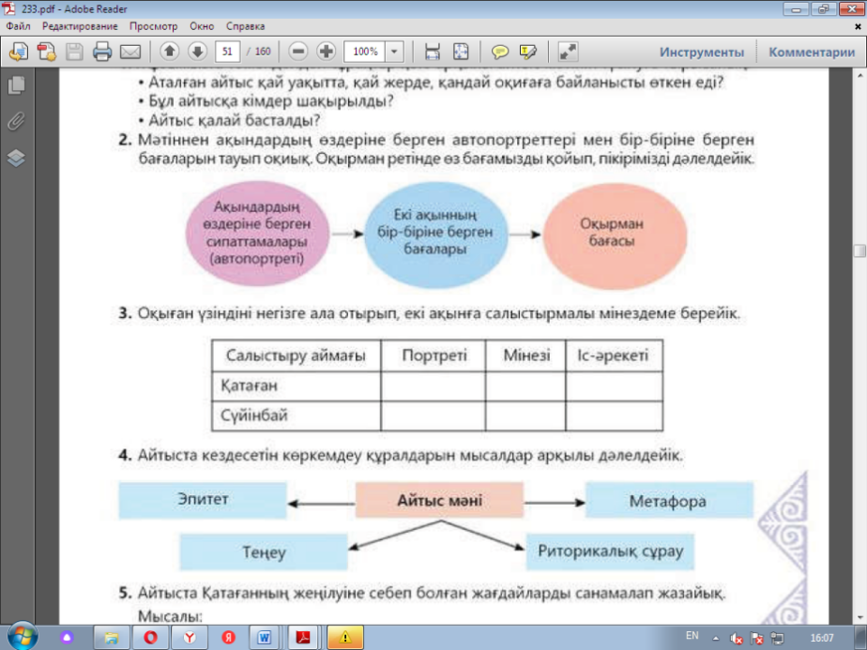  Дескриптор  Портретін жазады  Мінезін жазады  Іс әрекетін жазады | Жалпы-3 балл:  Дескриптор:  Портретін жазады - 1 балл  Мінезін жазады - 1 балл  Іс әрекетін жазады - 1 балл  Ойларын ашып жазады - 1 балл | Оқулық, жұмыс дәптерлері.
Жұптық жұмыс   | №3-тапсырма.  - жұп  Айтыста кездесетін көркемдеу құралдарын мысалдар арқылы дәлелдейік.  2-жұп  Айтыста Қатағанның жеңілуіне себеп болған жағдайларды санамалап жазайық. | 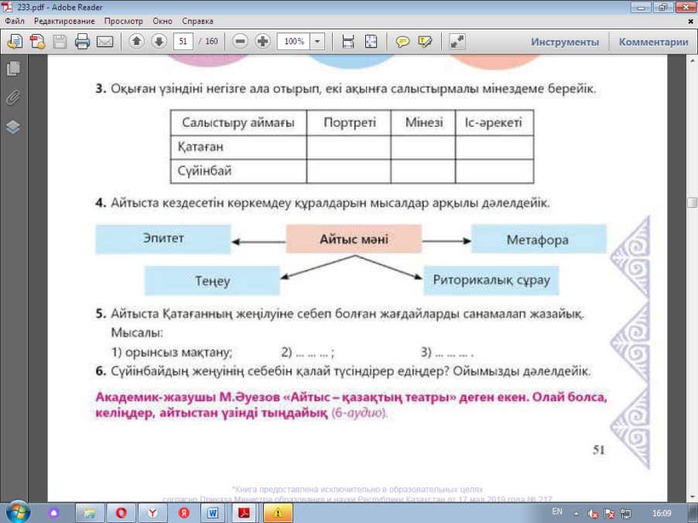  Мысалы:  - орынсыз мақтану;  - ... ... ...;  - ... ... ... .  Дескриптор  - Айтыста Қатағанның жеңілуіне себеп болған жағдайларды санамалап жазады. | Жалпы-4 балл:  Дескриптор:  Эпитет табады - 1 балл  Теңеуді табады - 1 балл  Метафораны табады - 1 балл  Риторикалық сұрауды табады - 1 балл  Жалпы-4 балл.  Дескриптор  1 себеп жазады - 1 балл  2 себеп жазады - 1 балл  3 себеп жазады - 1 балл  4 себеп жазады - 1 балл | Оқулық, жұмыс  дәптерлері.
Сабақтың соңы  Қорытынды  Ой толғаныс.  Рефлексия  7 мин. | «Мега ми» әдісі.  Мұғалім сабақты қорытындылау мақсатында оқушылардың сабаққа деген көзқарасын, рефлексиясын тыңдайды.  Мақсаты: Оқушы алған білімін саралай білуге дағдыланады.  Тиімділігі: Тақырып бойынша оқушылардың пікірін анықтайды. Жинақталған деректердің құнды болуын қадағалайды.  Саралау: Бұл кезеңде саралаудың «Қорытынды» тәсілі көрінеді. | Үйге тапсырма: “Жыр алыбы -Сүйінбай” эссе жазу  Жеке жұмыс:  Өз түсінгендерін жазады | Мұғалім оқушылардың сабаққа қатысқан белсенілігіне қарай 1-10 баллдық жүйе бойынша әр оқушының өзіне тиісті баллын қойып бағалайды. Сонымен қатар, оқушыларды ынталандыру үшін  «Қошеметтеу» әдісі арқылы бағалайды.

